微信开放平台手机APP申请、微信快捷登录、微信支付申请对接教程

- 手机APP应用创建申请
- 进入微信开放平台点击移动应用开发了解详情
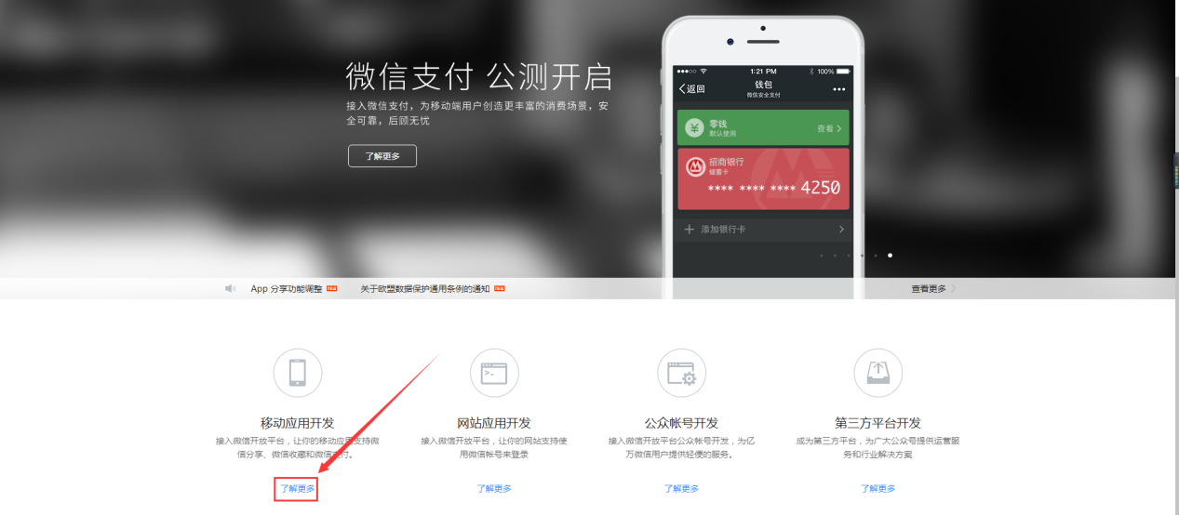
2.首先要创建应用。点击申请应用进入应用申请界面
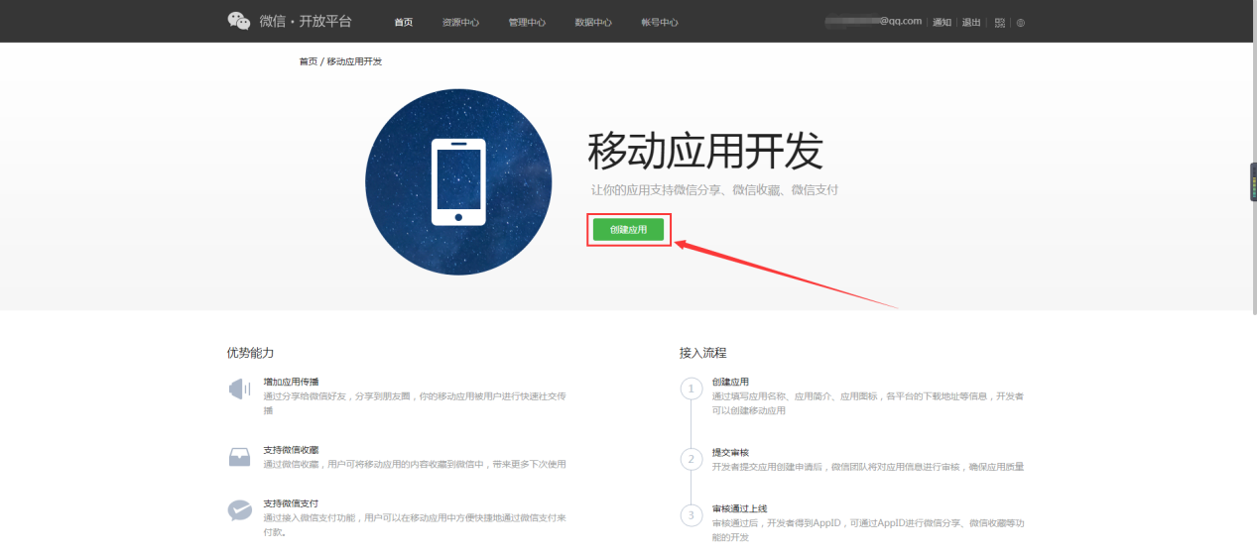
3.根据提示填写所有对应信息（根据你申请的不同会要求提交《营业执照》或《组织代码证》；
请务必加盖公司公章；）涉及企业商标，请提供加盖公司公章的《商标注册证》；如果你使用的是其他主体的商标，请补充商标授权文件，商标授权文件需含有商标持有者的盖章或签字授权，否则可能审核不通过。），点击下一步
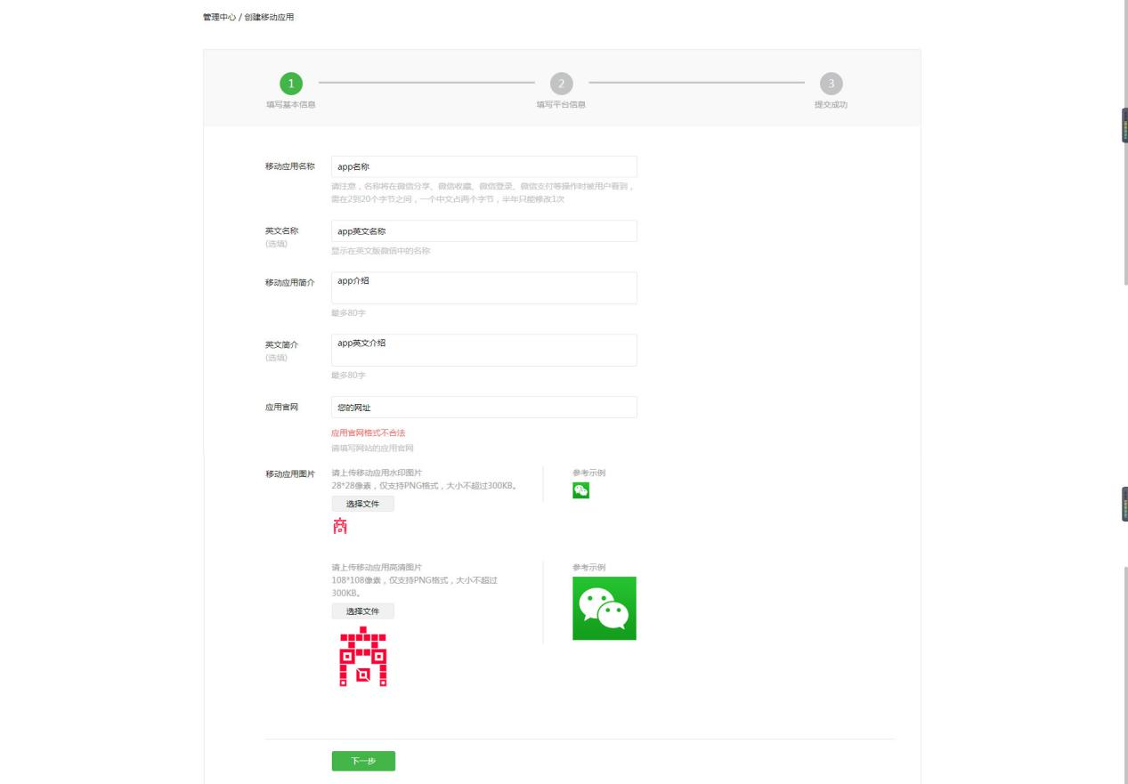

- 填写应用信息（获取方法：进入网站后台---点击APP---点击第三方对接如下图），填写后提交审核。
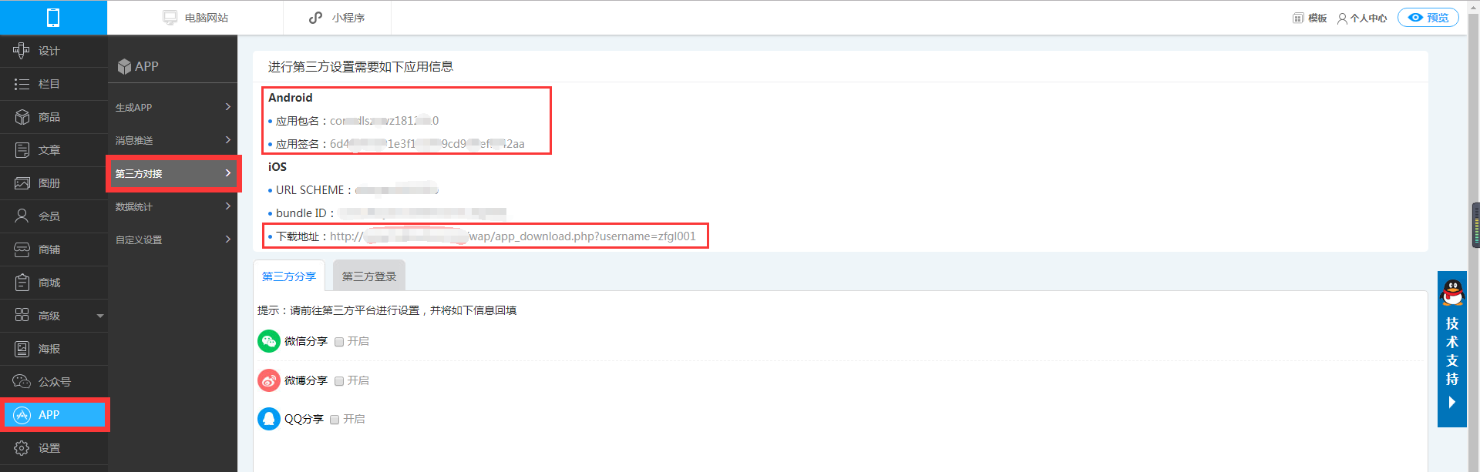
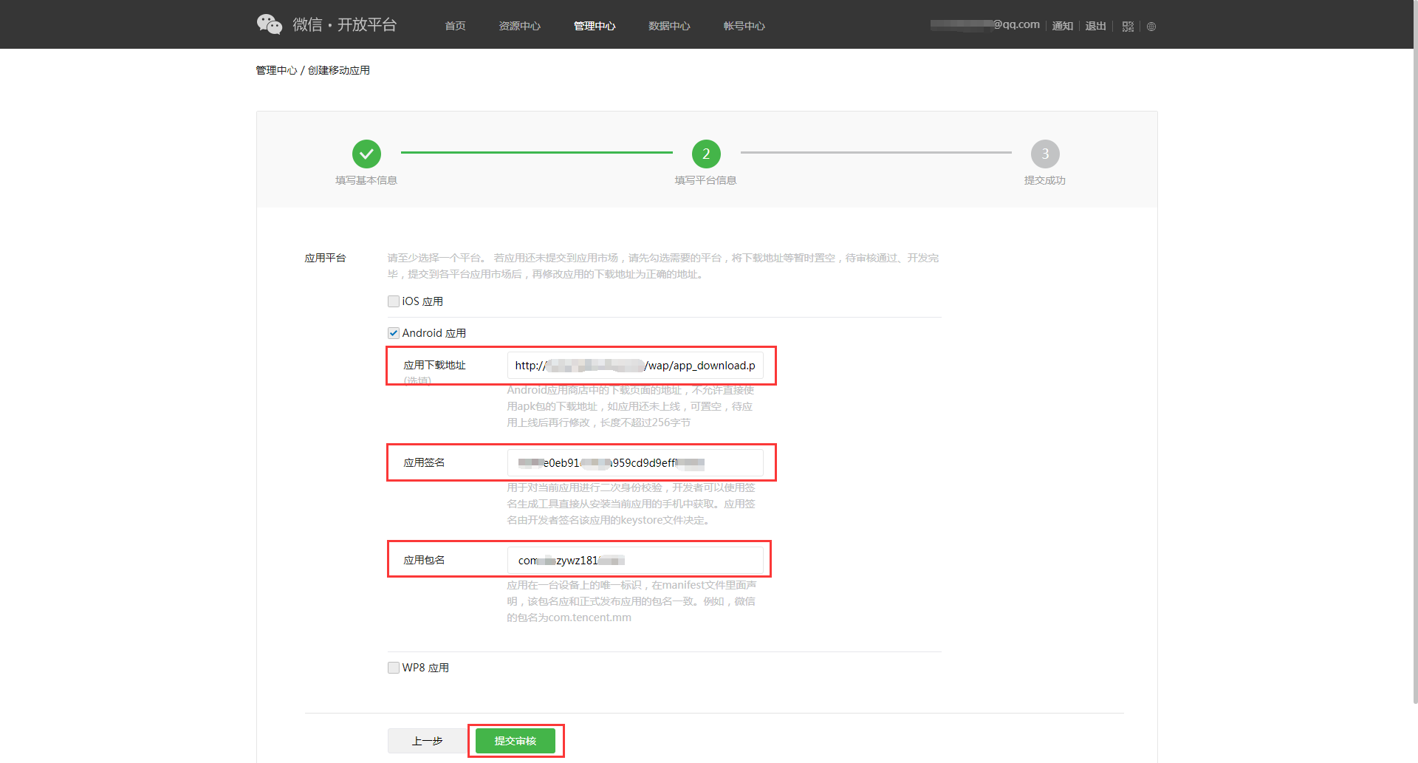
- 点击审核后预计7个工作室完成审核，具体通过时间以收到的通知为主，具体可查看微信开发平台站内信。
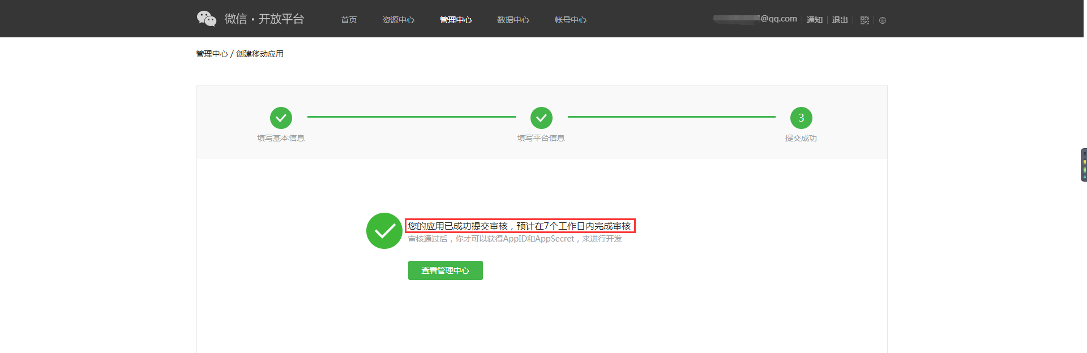
- APP对接微信快捷登录（需资质认证通过后方可使用执行本操作）
- app申请通过后，且认证资质通过后会自动获得微信登录权限，这边只需要将AppID与AppSecret对接到网站即可，回到网站后台---点击APP---点击第三方对接---点击第三方登录---将申请好的app的AppID与AppSecret对照填写至下方内容框---保存
注：对接完成后 需重新生成APP，图标和启动图都要重新上传，才回生效，每次打包时版本号需要比上一次版本号大，不然不能自动更新
AppID与AppSecret获取方法：如下图所示
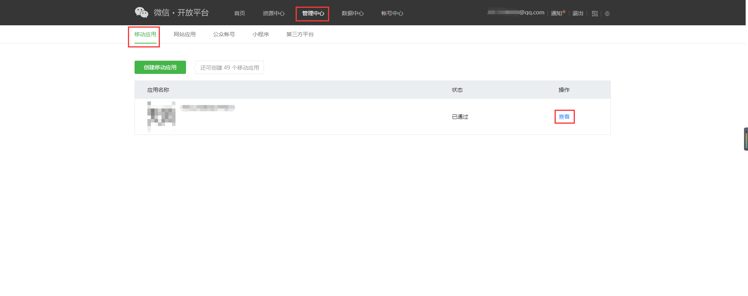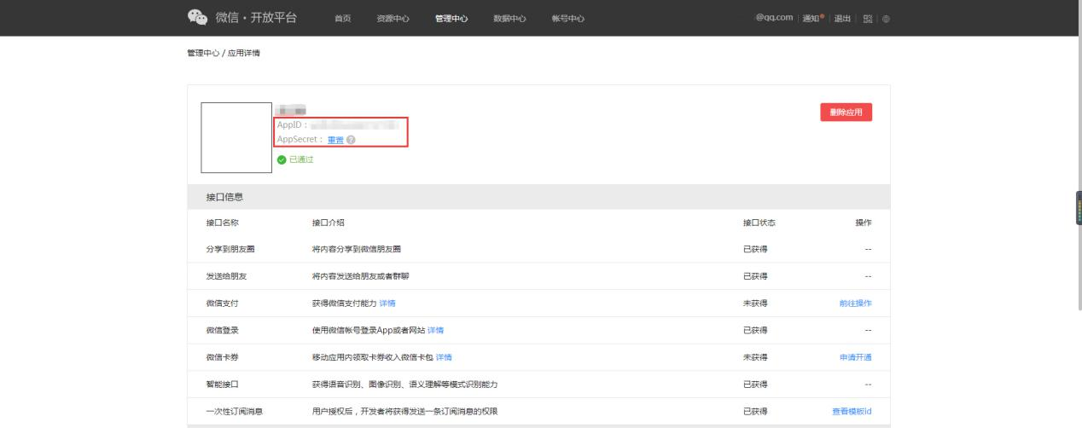
对接网站方法：如下图所示
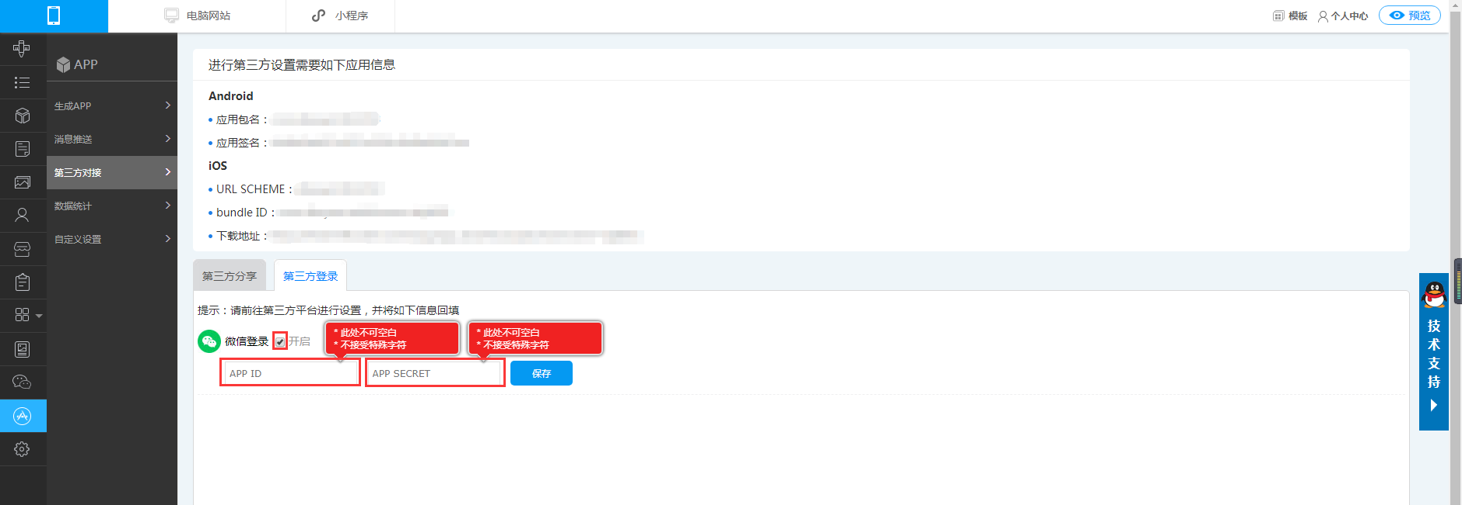

三，APP微信支付的申请与对接（需资质认证通过后方可使用执行本操作）
（注：您需已经申请创建应用且审核通过，您的账号需通过资质认证，未认证无法获得微信支付接口）
- 登录开放平台，点击管理中心---点击移动应用---点击查看已创建申请通过的应用进入应用详情页面
- （已通过资质认证的会自动获得支付能力）选择微信支付，接口状态是未获得状态，需要对接微信商户平台app支付（注释：对接后app收款的钱款将会收款到商户平台账号）---点击前往操作进入开通申请界面
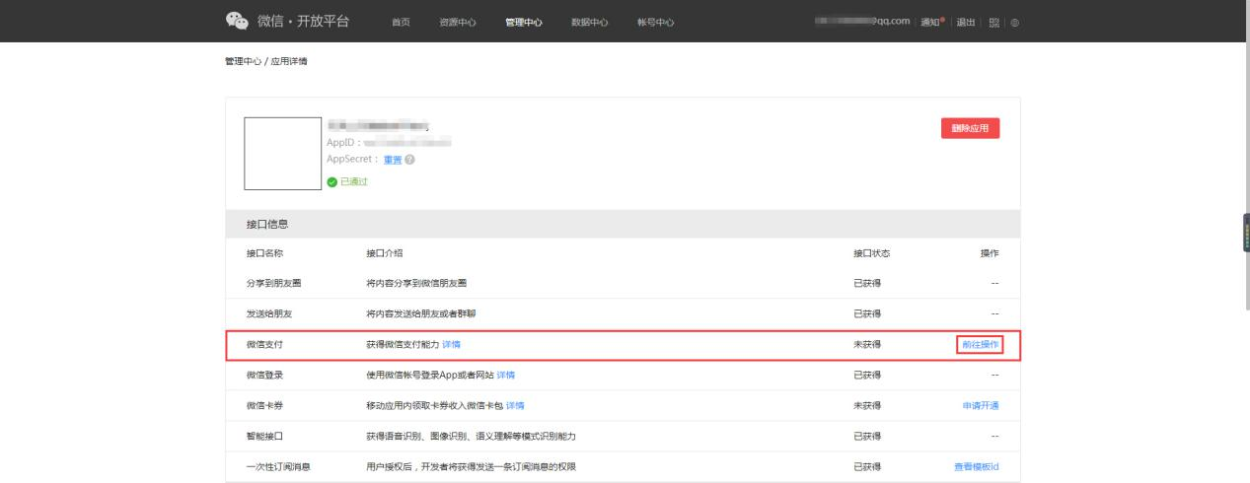
3.进入开通界面点击开通进入申请界面（此页可查看支付费率等信息）
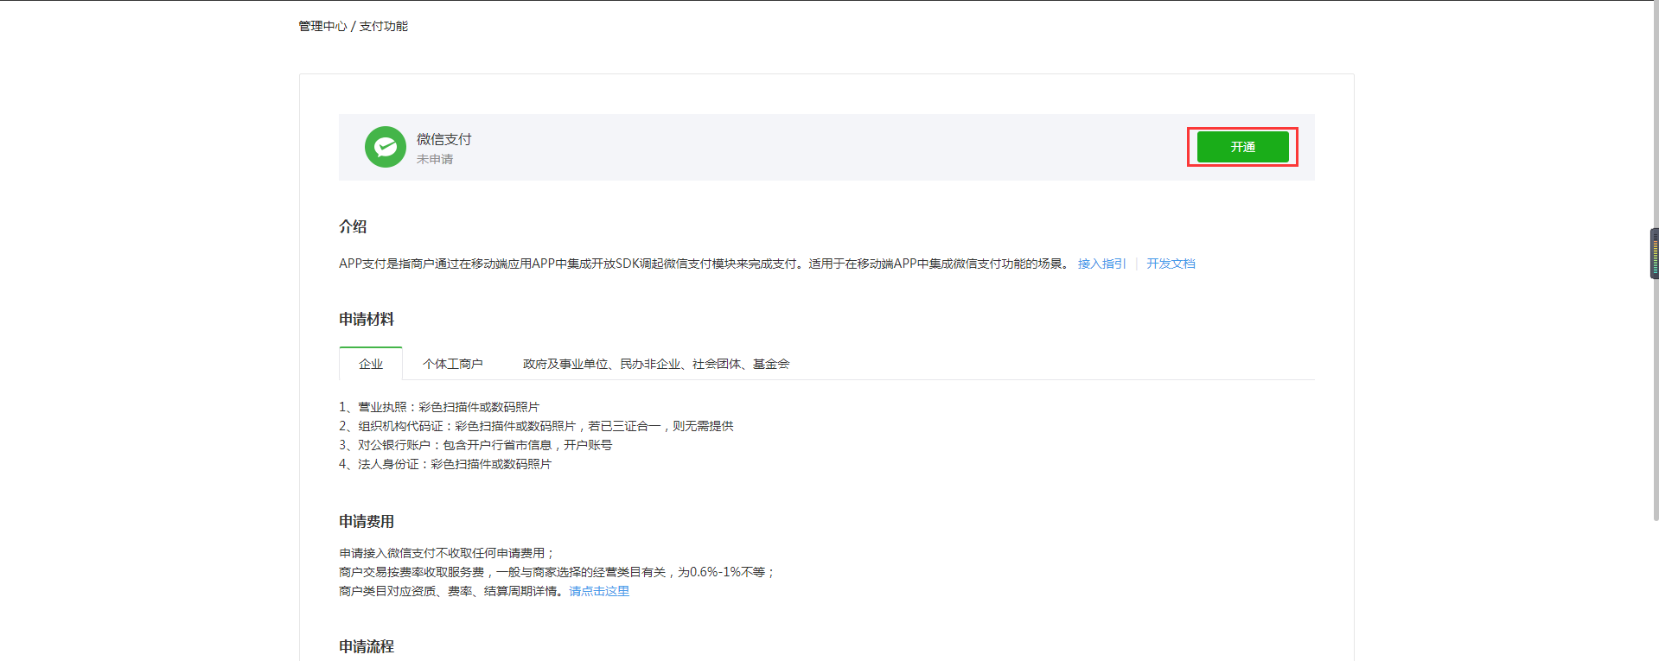
4.无商户号可以点击申请商户号（点击后请按界面显示信息操作，提供相应资料申请，这里不做展示），已有商户号可以点击底部登录已有商户号
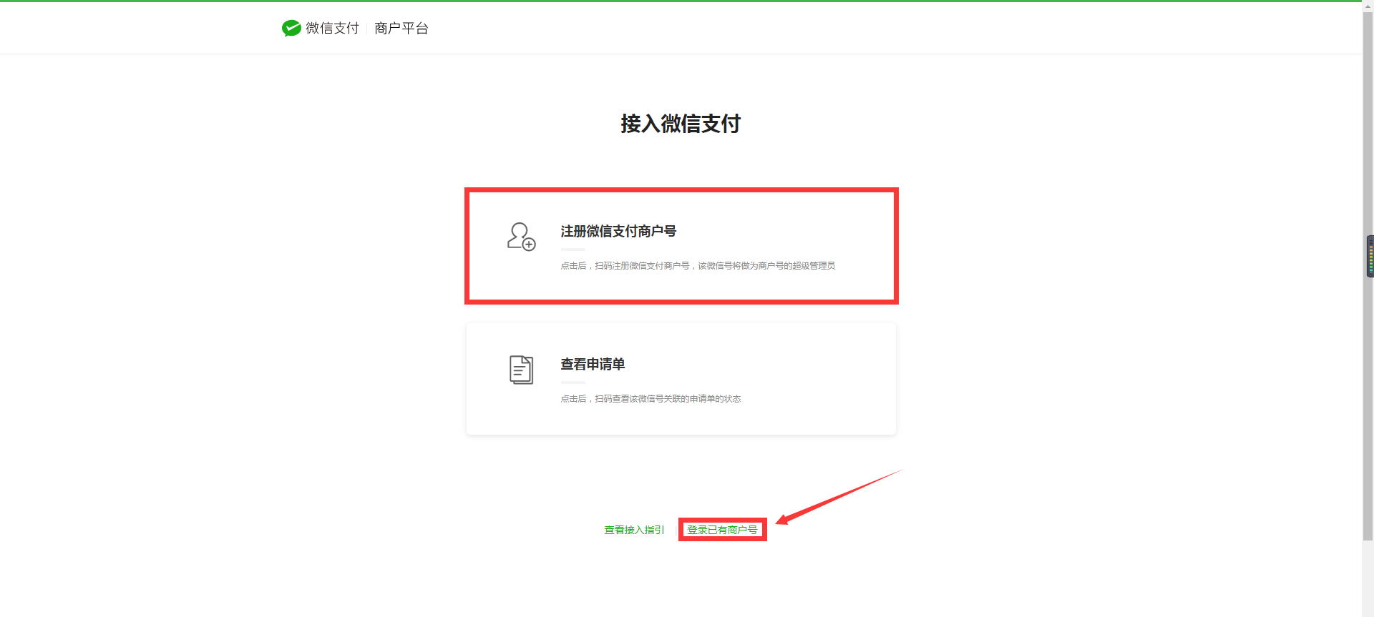
5.进入商户平台点击产品中心---点击我的产品---选择app支付进入app支付开通界面（此处操作需在常用且安装安全证书的电脑上操作，未安装安全证书会强制您进入安装界面；请看下方注释图）
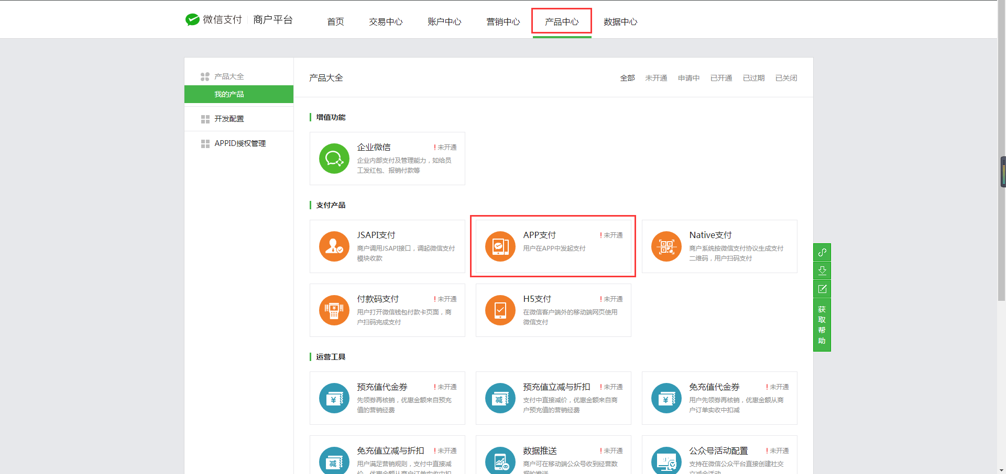
注释图：安装证书成功后返回app支付申请页面
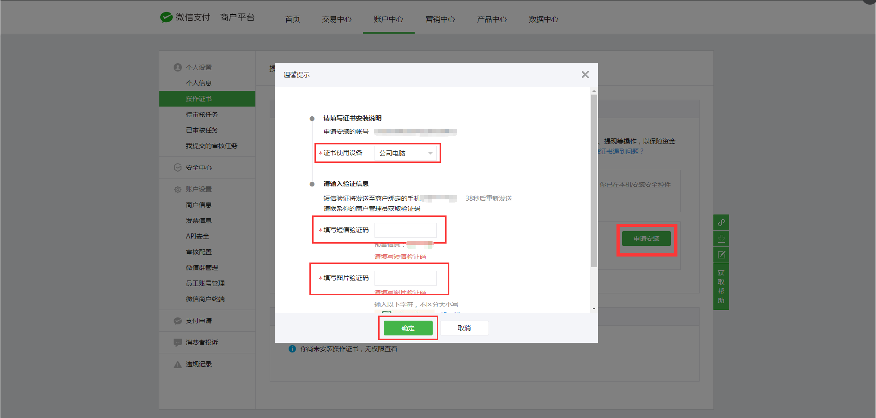

- 点击申请开通进入申请app开通支付界面
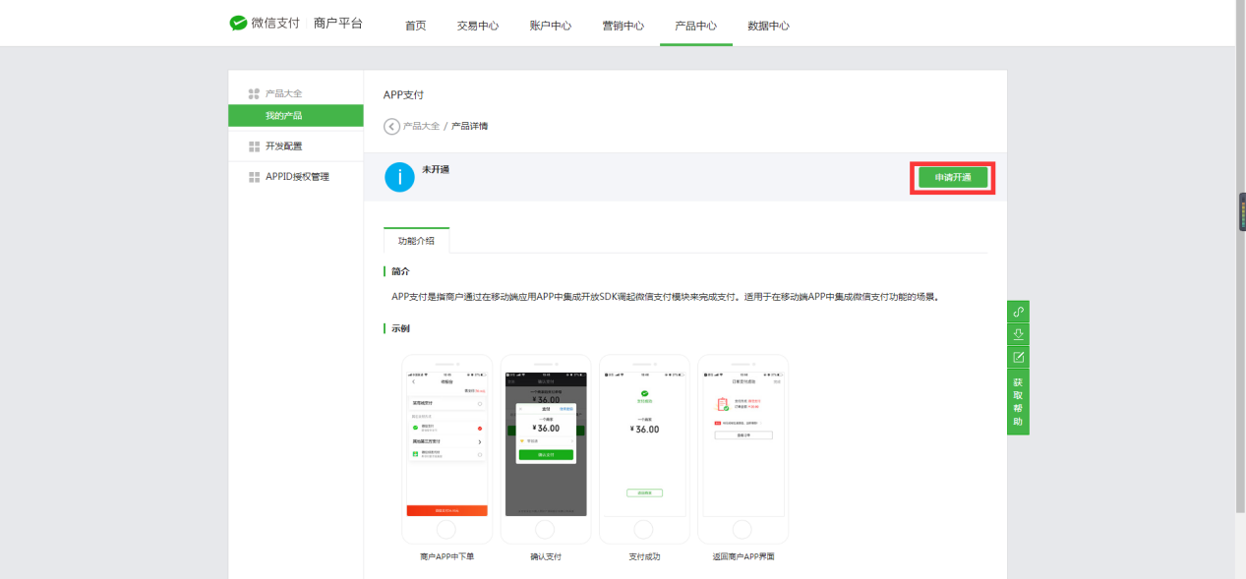
- 填写appid（查看app详情页获取）---上传应用页面截图（查看截图规范链接：https://kf.qq.com/faq/161226bymQ3y161226yQbmQv.html）---上传APP下载链接（链接获取方法：手机站点击左侧app---点击第三方对接---复制下载地址链接）---点击已阅读并同意微信app相关条款---点击提交（审核时间为1-2天）
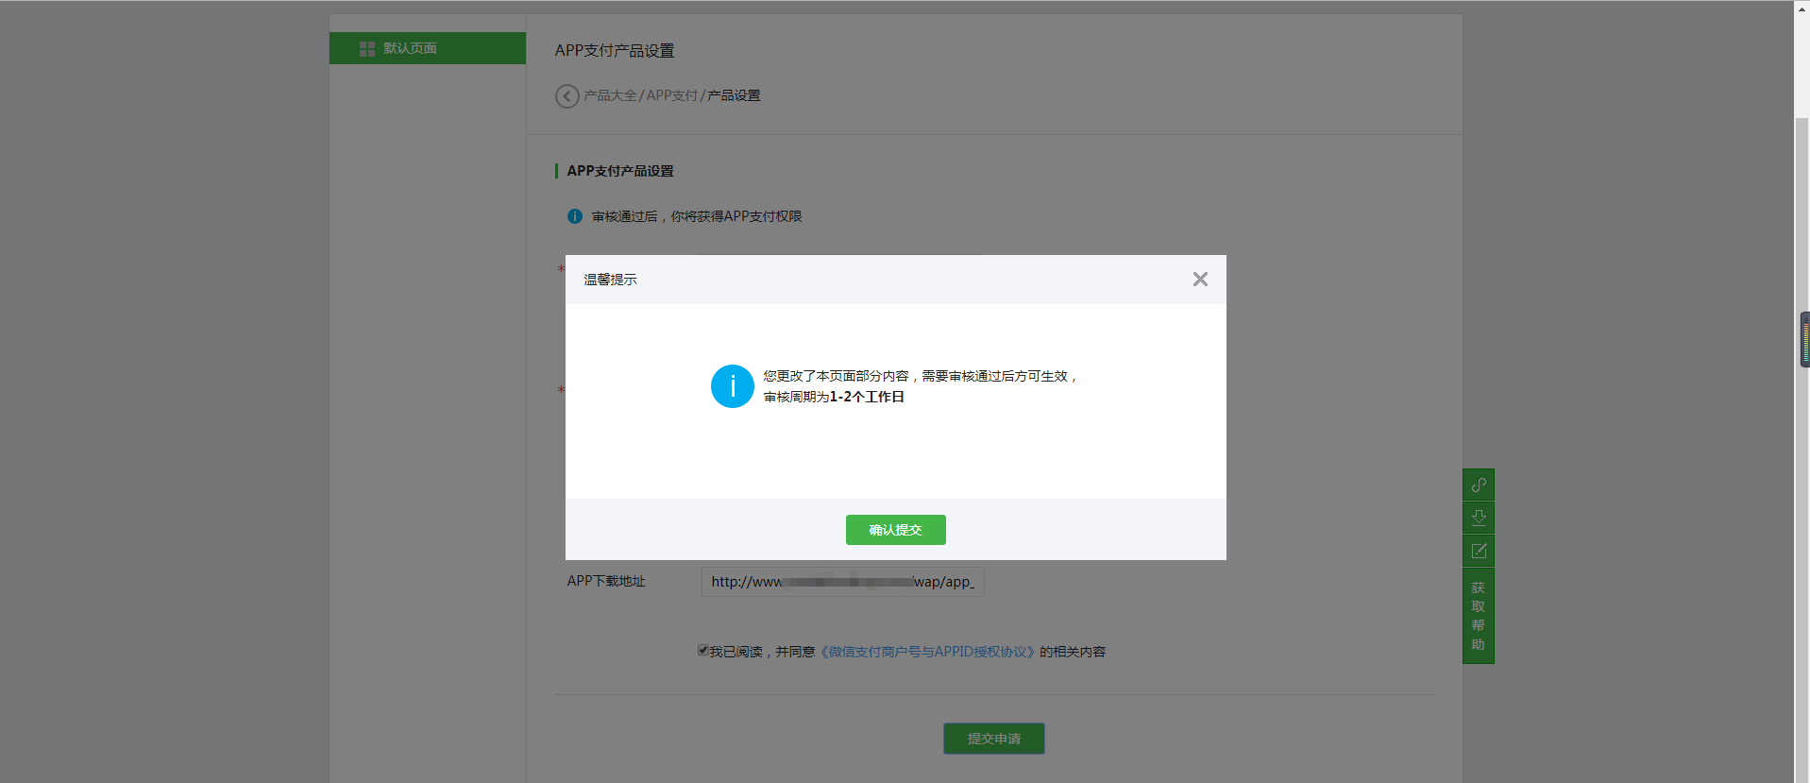

申请通过后页面
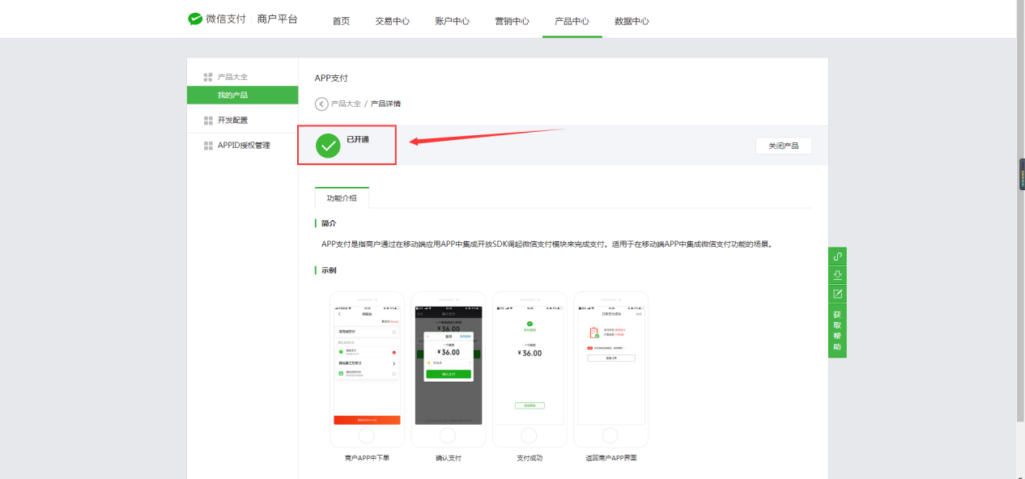

- 通过后回到开放平台---点击查看（申请对接app支付时填写的是此appa的appid通过后会有对接授权确认，此步骤是执行app与商户号app支付对接操作）
9.选择微信支付---点击前往操作---进入授权页面
10.默认选择商户号管理（未在商户号对接的仅有接入微信支付页面）---选择待绑定商户号---确认授权
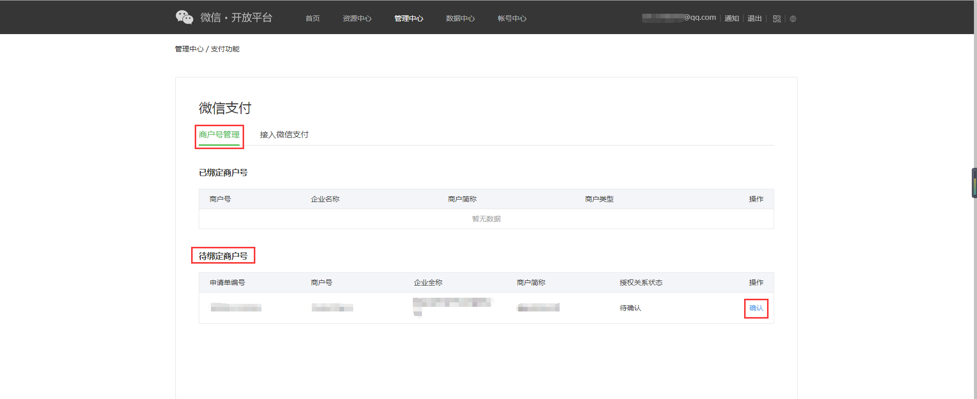
确认授权页：
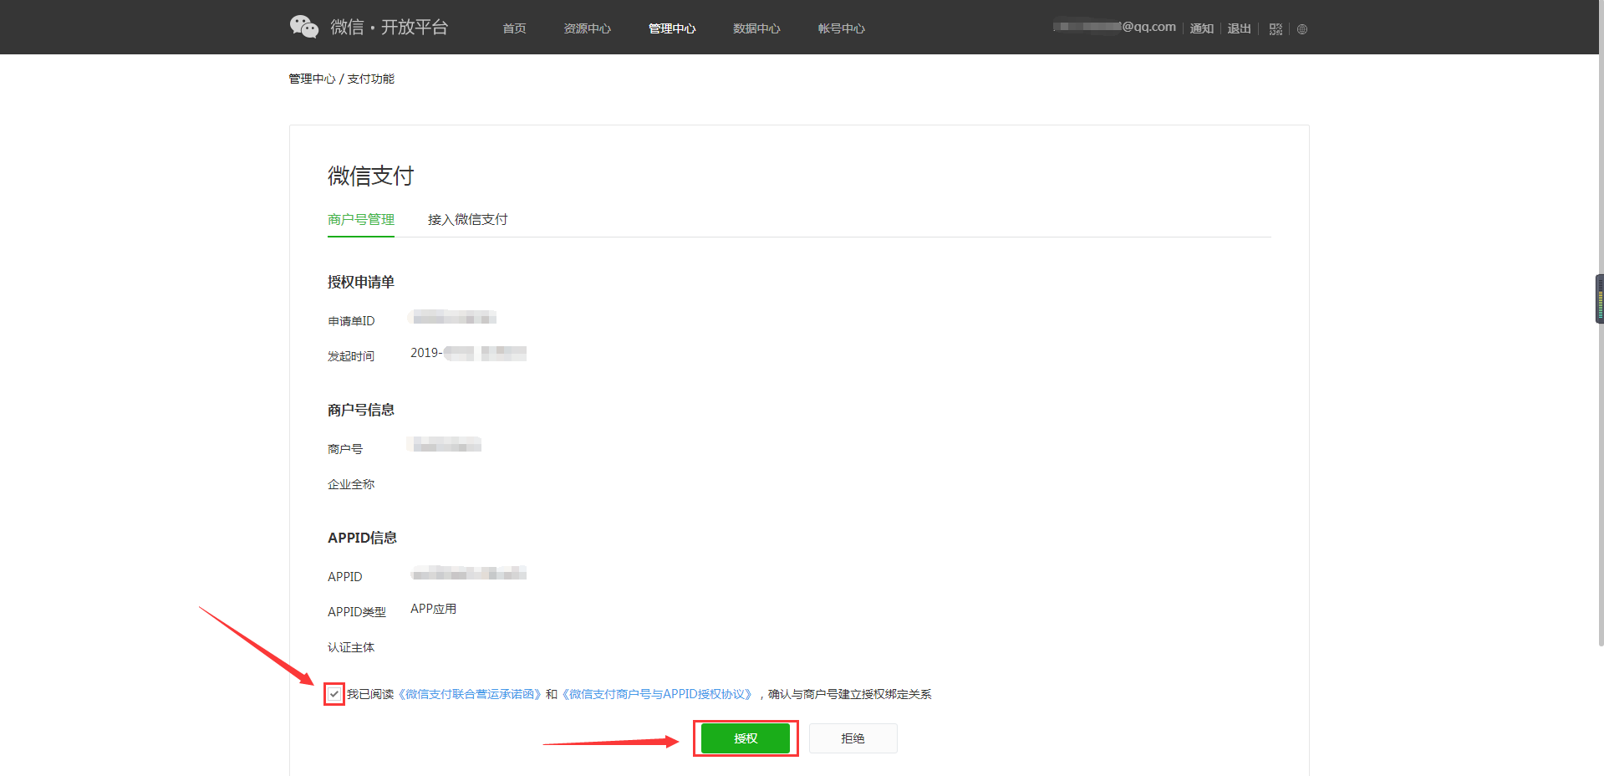
- 回到网站后台---商城---在线支付---添加支付方式---选择添加微信APP支付---填写支付名称（自定义）---填写应用身份标识(APPID)（获取方法开放平台查看app应用信息）---填写应用API的权限获取所需密钥(APPSECRET)（获取方法开放平台查看app应用信息）---填写微信支付商户号（您的商户账号）---填写应用商户API密钥(Key)（您的商户账号对应的密钥）---上传应用商户存储私钥文件[apiclient_cert]（获取方法：您注册商户号时填写的邮箱里查看）---上传应用商户存储公钥文件[apiclient_key]（获取方法：您注册商户号时填写的邮箱里查看）---点击保存添加成功
